Branyiszkói hős honvédek síremléke
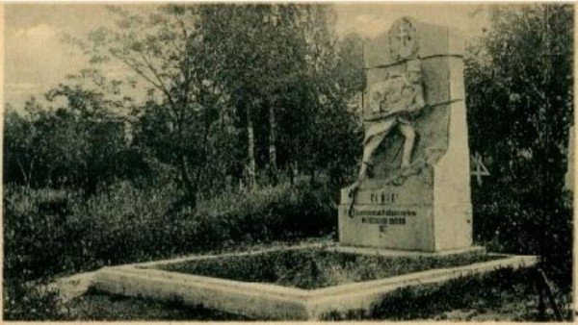

A település mai neve: | Spišské Podhradie
A település magyar neve: | Szepesváralja
A település német neve: | Kirchdrauf
Cím: | A város keleti szélén. Bejárat a Štefánikova utcából
Egyéb adat: | A koordináta a temető bejáratára mutat.
Rövid leírás: | Az országos jelentőségű szepesi vár tövében, már a 12. században létrejött település már az Árpád-korban komoly jelentőségre tett szert a cipszer város. A vártól független, önálló várossá alakulva Szepes megye politikai központjává emelkedett. Bár a 18. század tisztes gyarapodással telt, a modern kori iparosítás - és az ezzel járó társadalmi-gazdasági fejlődés - elkerülte a vidéket, így Szepesváralját is.  A főleg német-, kisebb részt szlovák, ill. magyar ajkú lakosság elhunytjai számára az új korban új temetőt jelöltek ki a beépített terület keleti szélén. A számos szép 19-20. századi síremléket, kriptát őrző temető önmagában is kultúrtörténeti emlék. Számos híres szepesi magyar és német család tagjai nyugszanak itt.  Az 1848 őszén hősies szabadságharcba torkolló magyarországi forradalom erői télire nehéz politikai és katonai helyzetbe kerültek. A Bécs alól vereséggel visszavonult és a komáromi sáncokra támaszkodó, legjelentősebb magyar honvéd erő, az ún. Feldunai Hadtest, mely ekkor Görgey Artúr parancsnoksága alatt állt, parancsot kapott arra, hogy csatlakozzon a Tiszántúlra visszavonult többi honvéd alakulathoz. Ez a manőver azért volt igen nehéz, mert az ország középső részét ekkorra már a Habsburg császári csapatok birtokolták. Görgey ezért Komáromból a felvidéki bányavárosokon keresztül igyekezett kijutni az Alföldre. A fősereg nyomában jelentős osztrák üldöző csapatok haladtak, ugyanakkor a honvédség is feltölthette készleteit az érintett városokban. Folyamatosan zajlott a toborzás is, sok száz felvidéki szlovák és magyar is csatlakozott a forradalmi sereghez. A honvédek kelet, így Kassa felé való előretörését a szűk és meredek Branyiszkói-hágót megszálló és ott magát beásó Franz Deym osztrák tábornok igyekezett megakadályozni. Görgey a vakmerő Guyon Richárd ezredest bízta meg a hágó elfoglalásával. Az 1849. február 5-én lezajlott, véres Branyiszkói-csata végül fényes magyar győzelemmel járt: megnyitotta az utat Görgey serege számára a Hernád-völgybe, onnan pedig a Tiszához. A Tisza mögött egyesült honvédseregek pedig kisvártatva megindíthatták a szabadságharc leginkább dicsőséges hadmozdulatát, a Tavaszi Hadjáratot.  A csatában a kb. 800 ellenséges osztrák katonán túl mintegy 200 magyar és szlovák honvéd halt hősi halált. Többen végül a környék katonai kórházaiban lelték halálukat.  A honvédeket több sírhelyre, tömegsírba temették, így többek a szepesváraljai temetőben nyugszanak. Katona Tamás szerint ez a legnépesebb branyiszkói tömegsír. A kiegyezést követően szép síemlék is készült a tömegsír fölé. Domborművén egy honvéd egész alakos ábrázolása látható, amint feltűzött szuronyos puskájával felfelé tör egy hegyoldalon. Az obeliszk csúcsán babérkoszorúval övezett hármashalmon a magyar apostoli kettőskereszt, címerünk egy részének plasztikus ábrázolása került rá.  Az emlékmű ma is megvan, de a csehszlovák impériumváltás után, sajnálatos módon, átalakították. Alsó részéről az eredeti, magyar nyelvű feliratot levésték. Helyébe három sorban egy szlovák nyelvű felirat került. Ez a Branyiszkón elesett szlovák hősök emlékét örökíti meg, akik "idegen ügy" szolgálatában áldozták életüket... Alighanem ezzel a méltatlan és pontatlan, nacionalista felirattal sem az itt nyugvó szlovák, sem pedig a magyar honvédek nem lennének megelégedve... Az ábrázolás tetején látható címert átfestették, hamisan a mai független Szlovákia címerévé alakítva azt.
Forrás: http://www.muemlekem.hu/hatareset

